TERMO DE TRANFERÊNCIA DE DIREITOS AUTORAIS

Título do artigo: A influência da aplicação de exercícios de trícpes sobre a estimulação do peitoral no exercício supino reto – um estudo eletromiográfico

Autor para correspondência (nome do autor): Daiane da Rosa
^{E-mail: daiapersonal@gmail.com}
Endereço: Rua Luis Scafini, número 404 – Bairro: Ohland
Município: Santa Cruz do Sul – RS, CEP: 96832-115.

Os autores abaixo assinados (autor principal e co-autores) transferem em caso de aceite para publicação, todos os direitos autorais do referido artigo para a RBPFEX – Revista Brasileira de Prescrição e Fisiologia do Exercício do IBPEFEX – Instituto Brasileiro de Pesquisa e Ensino em Fisiologia do Exercício, concordando com o fato de ser vedada qualquer reprodução, parcial ou total, em qualquer meio de divulgação sem a autorização da RBPFEX, e caso seja autorizado não deixar de mencionar a RBPFEX ou o IBPEFEX.
Os autores abaixo assinados garantem que o artigo é original, não tendo sido publicado anteriormente, não infringe qualquer direito autoral ou outro direito de propriedade de terceiros e não está sendo avaliado para publicação em outro periódico.
^{Nome por extenso} | ^{Assinatura} | ^{Data}
^{Daiane da Rosa} |  | ^{04/10/2013}
^{Moacir Pereira Junior} | 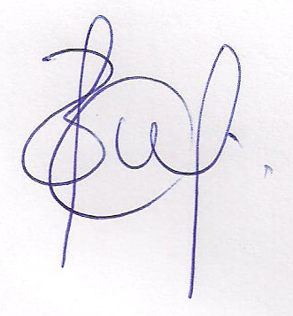 | ^{04/10/2013}
^{Fabio Henrique Ornellas} | 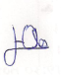 | ^{04/10/2013}
^{Hildegard Hedwig Pohl} | 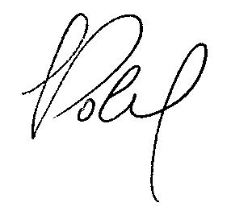 | ^{04/10/2013}

